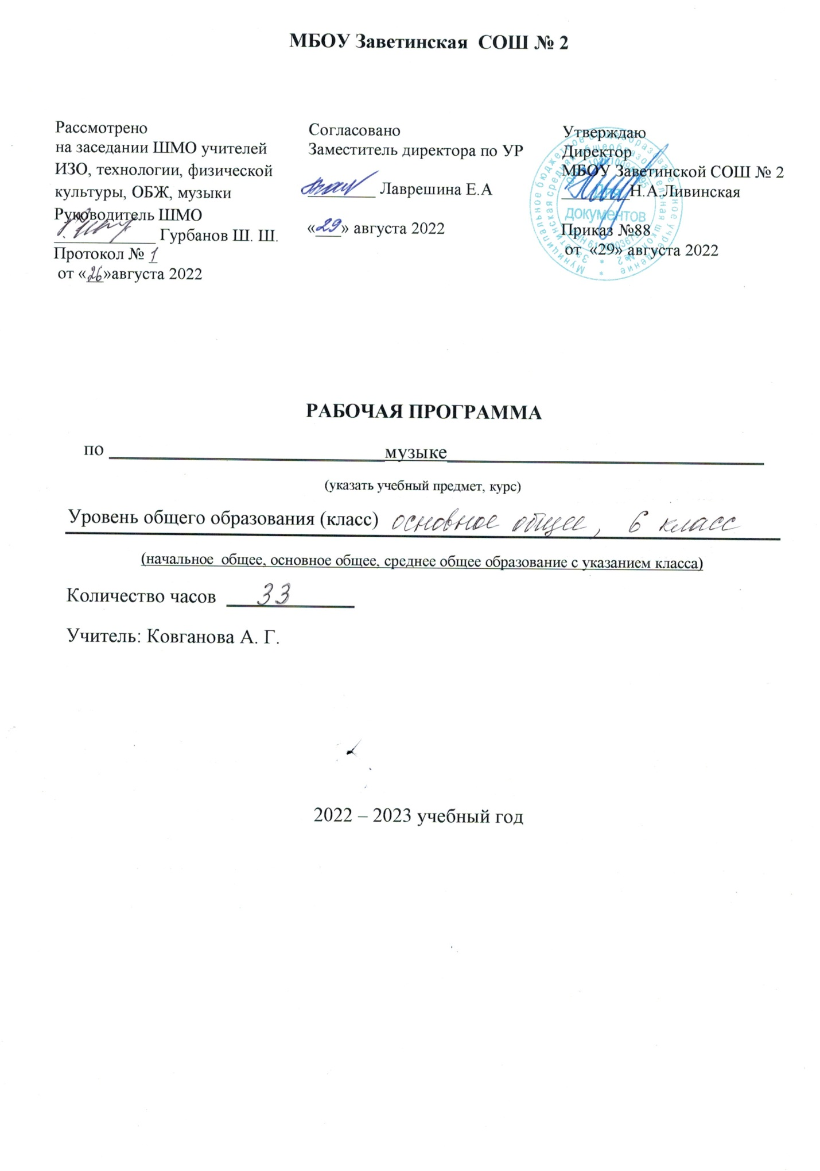

Данная программа по музыке в 6 классе разработана в соответствии Федерального компонента Государственного образовательного стандарта среднего (полного) общего образования, утвержденного Приказом Минобразования РФ от 05.03.2004 года № 1089. Разработана на основе Примерной основной образовательной программы основного общего образования, программы по музыке; Положения «О структуре, порядке разработки и утверждения рабочих программ учебных предметов, курсов, дисциплин (модулей) и дополнительных общеразвивающих программ муниципального бюджетного общеобразовательного учреждения Заветинской средней общеобразовательной школы № 2» от 31.08.2022года,
авторской программы «Музыка» для 5-8 классов. Авторы программы Г.П. Сергеева, Е.Д. Критская, Т.С. Шмагина по учебнику Музыка. 6 класс (текст): учебник для общеобразовательных учреждений / Г.П.Сергеева, Е.Д.Критская. – М.: Просвещение, 2018.

Программа рассчитана на 34 часа (1 час в неделю) в соответствии с учебным планом МБОУ Заветинской СОШ № 2 на 2022-2023 учебный год, фактически 33 часа, так как в 6а классе 8 марта и в 6б классе 9мая – праздничные дни.

Учебно-методическое обеспечение образовательного процесса.
Учебные пособия для учащихся:
Музыка.6 класс (текст): учебник для общеобразовательных учреждений / Г.П.Сергеева, Е.Д.Критская. – М.: Просвещение, 2018
Учебно-методические пособия для учителя:
Музыка.6 класс (текст): учебник для общеобразовательных учреждений / Г.П.Сергеева, Е.Д.Критская. – М.: Просвещение, 2018
Уроки музыки. 5-6 классы пособие для учителей общеобразоват. учреждений Г. П. Сергеева, Е. Д. Критская. - 3-е изд. - М.: Просвещение, 2018
Музыка. Фонохрестоматия. 5-7 класс. (Электронный ресурс) / сост. Г.П.Сергеева, Е.Д.Критская. – М.: Просвещение, 2010
Интернет-ресурсы, которые могут быть использованы учителем и учащимися для подготовки уроков, сообщений, докладов и рефератов:
Музыкальная энциклопедия. – Электронный ресурс. Режим доступа: http://dic.academic.ru/contents.nsf/enc_music/
Музыкальный энциклопедический словарь. – Электронный ресурс. Режим доступа: http://www.music-dic.ru/
Музыкальный словарь. – Электронный ресурс. Режим доступа: http://dic.academic.ru/contents.nsf/dic_music/
Википедия. Свободная энциклопедия. - Электронный ресурс. Режим доступа: http://ru.wikipedia.org/wiki/
Классическая музыка. – Электронный ресурс. Режим доступа: http://classic.chubrik.ru/
Церковная музыка русских композиторов. Биографии композиторов. О каноне и акафисте. Тексты песнопений. – Электронный ресурс. Режим доступа: http://www.bogoslovy.ru/
Музыкальный архив православного портала «Предание»: Богослужебные песнопения. Сборники духовных песнопений. Канты. Духовные песни и народные ансамбли. Колокольные звоны – Электронный ресурс. Режим доступа: http://www.predanie.ru/music/
Пасхальный канон преподобного Иоанна Дамаскина. Текст и запись с возможностью скачать. – Электронный ресурс. Режим доступа: http://days.pravoslavie.ru/rubrics/canon86.htm?id=86
Великий покаянный канон святителя Андрея Критского. Запись с возможность скачать. – Электронный ресурс. Режим доступа - http://www.predanie.ru/mp3/Velikij_Pokajannyj_Kanon_Prepodobnogo_Andreja_Kritskogo/
Житие святителя Андрея Критского. – Электронный ресурс. Режим доступа: http://www.sedmitza.ru/text/187642.html
Житие преподобного Иоанна Дамаскина. – Электронный ресурс. Режим доступа: http://theme.orthodoxy.ru/saints/ioann_damaskin.html
Житие преподобного Романа Сладкопевца – Электронный ресурс. Режим доступа: http://lib.eparhia-saratov.ru/books/05d/dimitrii_rost/dimitrii_rost1/842.html
Песнопения в исполнении Архиерейского хора Вятской епархии. – Электронный ресурс. Режим доступа: http://www.trifonovmonastyr.ru/audio/99/
Аудиотека Страны Вятской: Песнопения в честь Вятских святых. Солдатские, народные казачьи песни, романсы, песни о Вятке. - Электронный ресурс. Режим доступа: http://www.vstrana.ru/
Планируемые результаты.
Обучение музыкальному искусству в 6 классе основной школы должно обеспечить обучающимся возможность:
Предметные результаты.
Знать/понимать:
- понимать жизненно-образное содержание музыкальных произведений разных жанров; различать лирические, эпические, драматические музыкальные образы;
- иметь представление о приемах взаимодействия и развития образов музыкальных сочинений;
- знать имена выдающихся русских и зарубежных композиторов, приводить примеры их произведений;
- раскрывать образный строй музыкальных произведений на основе взаимодействия различных видов искусства;
- развивать навыки исследовательской художественно-эстетической деятельности (выполнение индивидуальных и коллективных проектов);
Уметь:
- уметь по характерным признакам определять принадлежность музыкальных произведений к соответствующему жанру и стилю - музыка классическая, народная, религиозная, современная;
- владеть навыками музицирования: исполнение песен (народных, классического репертуара, современных авторов), напевание запомнившихся мелодий знакомых музыкальных сочинений;
- анализировать различные трактовки одного и того же произведения, аргументируя исполнительскую интерпретацию замысла композитора;
- совершенствовать умения и навыки самообразования.
Метапредметные результаты.
Освоение способов деятельности, применимые при решении проблем в реальных жизненных ситуациях:
-сравнение, анализ, обобщение, нахождение ассоциативных связей между произведениями разных видов искусства;
-работа с разными источниками информации; стремление к самостоятельному общению с искусством и художественному самообразованию;
-уметь участвовать в музыкально-эстетической жизни класса, школы, города и др. и продуктивно сотрудничать (общаться, взаимодействовать) со сверстниками при решении различных задач.
Учащиеся научаться:
-наблюдать за разнообразными явлениями жизни и искусства и оценивать их; выявлять особенности взаимодействия музыки с другими видами искусства ( литература, изобразительное искусство, театр, кино и др.); раскрывать образный строй художественных произведений; находить ассоциативные связи между художественными образами музыки и других видов искусства;
-передавать свои впечатления в устой и письменной форме; развивать навыки исследовательской художественно-эстетической деятельности 9выполнение индивидуальных и коллективных проектов);
Заниматься музыкально-эстетическим самообразованием при организации культурного досуга, Составлении домашней фонотеки, видеотеки, библиотеки и пр., посещении концертов, театров и др.
Учащиеся получат представление о крупнейших музыкальных центрах мирового значения (театры оперы и балета, концертные залы, музеи), о текущих событиях музыкальной/художественной жизни в отечественной и зарубежной культуре.
Личностные результаты.
Учащиеся приобретут:
- развитое музыкально-эстетическое чувство, проявляющееся в эмоционально-ценностном отношении к искусству;
-реализация творческого потенциала в процессе коллективного (или индивидуального) музицирования при воплощении музыкальных образов;
Позитивная самооценка своих музыкально-творческих возможностей.
Учащиеся научатся:
-высказывать личностно-оценочные суждения о роли и месте музыки в жизни, о нравственных ценностях и идеалах шедевров музыкального искусства прошлого и современности;
-использовать различные формы индивидуального, группового и коллективного музицирования (пение, пластическое интонирование, импровизация, игра на инструментах);
-решать творческие задачи, участвовать в исследовательских проектах, художественных событиях школы;
-проявлять творческую инициативу в различных сферах художественно-творческой деятельности, в музыкально-эстетической жизни класса, школы (музыкальные вечера, музыкальные гостиные, концерты и др.)
Содержание.
Тема года: Мир музыкальных образов (35 часов)
В программе 6 класса рассматривается многообразие музыкальных образов, запечатленных в жанрах вокальной, инструментальной и инструментально-симфонической музыки. Музыкальный образ - живое, обобщенное представление о действительности, выраженное в звуках. Интонационная природа музыкальных образов, приемы взаимодействия и развития различных образных сфер в музыкальном искусстве. Мир образов народной, религиозной, классической и современной музыки. Музыка в семье искусств.
Раздел 1. Мир образов вокальной и инструментальной музыки (18 ч)
Лирические, эпические, драматические образы. Единство содержания и формы. Многообразие жанров вокальной музыки (песня, романс, баллада, баркарола, хоровой концерт, кантата и др.). Песня, ария, хор в оперном спектакле. Единство поэтического текста и музыки. Многообразие жанров инструментальной музыки: сольная, ансамблевая, оркестровая. Сочинения для фортепиано, органа, арфы, симфонического оркестра, синтезатора.
Музыка Древней Руси. Образы народного искусства. Фольклорные образы в творчестве композиторов. Образы русской духовной и светской музыки (знаменный распев, партесное пение, духовный концерт). Образы западноевропейской духовной и светской музыки (хорал, токката, фуга, кантата, реквием). Полифония и гомофония.
Авторская песня - прошлое и настоящее. Джаз - искусство ХХ века (спиричуэл, блюз, современные джазовые обработки).
Взаимодействие различных видов искусства в раскрытии образного строя музыкальных произведений.
Использование различных форм музицирования и творческих заданий в освоении содержания музыкальных образов.
Раздел 2. Мир образов камерной и симфонической музыки (15 ч)
Жизнь - единая основа художественных образов любого вида искусства. Отражение нравственных исканий человека, времени и пространства в музыкальном искусстве. Своеобразие и специфика художественных образов камерной и симфонической музыки. Сходство и различие как основной принцип развития и построения музыки. Повтор (вариативность, вариантность), контраст. Взаимодействие нескольких музыкальных образов на основе их сопоставления, столкновения, конфликта.
Программная музыка и ее жанры (сюита, вступление к опере, симфоническая поэма, увертюра-фантазия, музыкальные иллюстрации и др.). Музыкальное воплощение литературного сюжета. Выразительность и изобразительность музыки. Образ-портрет, образ-пейзаж и др. Непрограммная музыка и ее жанры: инструментальная миниатюра (прелюдия, баллада, этюд, ноктюрн), струнный квартет, фортепианный квинтет, концерт, концертная симфония, симфония-действо и др.).
Современная трактовка классических сюжетов и образов: мюзикл, рок-опера, киномузыка.
Использование различных· форм музицирования и творческих заданий в освоении учащимися содержания музыкальных образов.

Календарно-тематическое планирование по музыке
по программе «Музыка», составленной под руководством Г. П. Сергеевой
для 6 класса (1 час в неделю, 33 часа).
н/п | Тема урока | Кол-во час. | Дата 6а | Дата 6б | Примечание
 | Раздел 1. Мир образов вокальной и инструментальной музыки | 18 ч.
 | Удивительный мир музыкальных образов. | 1 | 07.09.2022 | 06.09.2022
 | Образы романсов и песен русских композиторов. | 1 | 14.09.2022 | 13.09.2022
 | Два музыкальных посвящения. Песня – романс. | 1 | 21.09.2022 | 20.09.2022
 | Портрет в музыке и живописи. Картинная галерея. | 1 | 28.09.2022 | 27.09.2022
 | «Уноси моё сердце в звенящую даль…» | 1 | 05.10.2022 | 04.10.2022
 | Музыкальный образ и мастерство исполнителя. | 1 | 12.10.2022 | 11.10.2022
 | Обряды и обычаи в фольклоре и в творчестве композиторов. | 1 | 19.10.2022 | 18.10.2022
 | Образы песен зарубежных композиторов. Искусство прекрасного пения. | 1 | 26.10.2022 | 25.10.2022
 | Мир старинной песни. Баллада «Лесной царь». | 1 | 09.11.2022 | 08.11.2022
 | Народное искусство Древней Руси. Образы русской народной и духовной музыки. | 1 | 16.11.2022 | 15.11.2022
 | Русская духовная музыка. Духовный концерт. | 1 | 23.11.2022 | 22.11.2022
 | В.Г.Кикта «Фрески Софии Киевской» | 1 | 30.11.2022 | 29.11.2022
 | Симфония «Перезвоны» В.Гаврилина. Молитва. | 1 | 07.12.2022 | 06.12.2022
 | Небесное и земное в музыке Баха. Полифония. Фуга. Хорал. | 1 | 14.12.2022 | 13.12.2022
 | Образы скорби и печали. | 1 | 21.12.2022 | 20.12.2022
 | Фортуна правит миром. «Кармина Бурана». | 1 | 11.01.2023 | 10.01.2023
 | Авторская музыка: прошлое и настоящее. | 1 | 18.01.2023 | 17.01.2023
 | Джаз – искусство 20 века. | 1 | 25.01.2023 | 24.01.2023
 | Раздел 2. Мир образов камерной и симфонической музыки | 15 ч.
 | Вечные темы искусства и жизни. Образы камерной музыки | 1 | 01.02.2023 | 31.01.2023
 | Могучее царство Ф. Шопена | 1 | 08.02.2023 | 07.02.2023
 | Ночной пейзаж. | 1 | 15.02.2023 | 14.02.2023
 | Инструментальный концерт. | 1 | 22.02.2023 | 21.02.2023
 | Космический пейзаж. | 1 | 01.03.2023 | 28.02.2023
 | Образы симфонической музыки. Г.Свиридов «Метель». | 1 | 15.03.2023 | 07.03.2023
 | Образы симфонической музыки. Г.Свиридов «Метель». |  | 22.03.2023 | 14.03.2023
 | Образы симфонической музыки. Связь времён. | 1 | 05.04.2023 | 21.03.2023
 | Программная увертюра. Увертюра «Эгмонт» | 1 | 12.04.2023 | 04.04.2023
 | Увертюра-фантазия «Ромео и Джульетта» | 1 | 19.04.2023 | 11.04.2023
 | Мир музыкального театра. Опера. | 1 | 26.04.2023 | 18.04.2023
 | Мир музыкального театра. Балет. | 1 | 03.05.2023 | 25.04.2023
 | Мир музыкального театра. Мюзикл. | 1 | 10.05.2023 | 02.05.2023
 | Мир музыкального театра. Рок-опера. | 1 | 17.05.2023 | 16.05.2023
 | Образы киномузыки. | 1 | 24.05.2023 | 23.05.2023

